Prince2 : la méthode de A à Z

1. Introduction
La plupart des organisations rencontrent des niveaux de changements sans précédents. Le changement est devenu un “mode de vie” pour les entreprises contraintes à maintenir de hauts niveaux de rendement et de compétitivité pour prospérer. Il est désormais essentiel de piloter et d’anticiper les risques inhérents au changement et à l’innovation.
Les projets rassemblent des ressources, des compétences, de la technologie et des idées pour fournir des bénéfices ou atteindre des objectifs business. Une bonne gestion de projet permet de s’assurer que ces bénéfices ou ces objectifs sont atteints au respect du budget, des échéances, et de la qualité attendue.
PRINCE2 est une méthode de gestion de projet conçue pour fournir un framework couvrant la très vaste variété de disciplines et d’activités requises au sein d’un projet. PRINCE2 met le focus sur le cas d’affaire (Business Case), qui expose les justifications fonctionnelles et business à l’origine du projet. Le cas d’affaire guide tous les processus de gestion du projet, depuis la mise au point initiale jusqu’à l’achèvement final.
La description complète de la méthode PRINCE2 est disponible dans l’ouvrage Managing Successful Projects with PRINCE2, publiée par The Stationary Office, et disponible en Français.

2. Les concepts
PRINCE2 est une méthode de gestion de projet adaptée à tous les types de projets. PRINCE2 se concentre sur les aspects de gestion tels que le cas d’affaires, l’organisation du projet, les plans, les contrôles, la qualité et la gestion du risque, qu’elle distingue des tâches spécialisées de fourniture des livrables du projet.
PRINCE2 est une méthode basée sur des processus ce qui permet de moduler les activités de gestion en termes d’échelle, ceci afin de correspondre aux exigences propres à chaque projet.
Tout au long du projet, PRINCE2 incite le chef de projet et le comité de pilotage à se focaliser sur la justification business du projet. Au terme de chaque séquence (stage), le cas d’affaire est révisé pour s’assurer en continu de la viabilité et de la pertinence du projet.
PRINCE2 encourage et soutient l’implication de(s) l’ utilisateur(s), ainsi que de toutes les parties prenantes qui ont un intérêt dans l’aboutissement du projet ou qui peuvent se trouver affectées d’une quelconque façon par son issue.
Un projet PRINCE2 est subdivisé en séquences afin de permettre des évaluations intermédiaires par le comité de pilotage, en vue de la surveillance et du contrôle de sa bonne marche. La fin d’une séquence représente un moment clef pour la prise de décision sur l’engagement à poursuivre ou non le projet. Le nombre de séquences est totalement flexible et est établi sur la base de considérations telles que la taille du projet, sa complexité, les risques inhérents, son importance et donc sa criticité.
Si le projet fait partie d’un programme (portefeuille de projets) plus vaste, PRINCE2 fournit les interfaces nécessaires pour assurer la liaison avec la direction des programmes.
PRINCE2 respecte les standards de facto en matière de gestion de la qualité.

2.1. La relation client/fournisseur / (Customer/supplier relationship)
PRINCE2 part du principe qu’au sein de tout projet cohabitent des groupes hétérogènes d’individus aux intérêts spécifiques dans le projet et sa réussite :
- Les clients – qui ont commandé le travail et qui bénéficieront des résultats finaux.
- Les utilisateurs – qui exploiteront le(s) produit(s) final(aux); (les termes clients et utilisateurs peuvent désigner le même groupe d’individus dans certaines situations).
- Les fournisseurs – qui apportent des ressources spécialisées et/ou des compétences au projet, ou bien encore des biens et des services.

2.2. Adapter la méthode
Les concepts et les processus PRINCE2 constituent un corpus de bonnes pratiques en matière de gestion de projet. Chaque concept et chaque processus doit être appliqué en fonction des besoins spécifiques à chaque projet. Adapter la méthode implique de considérer des problématiques telles que la taille du projet, les risques, le coût, la durée, la qualité, l’importance et l’emplacement. Tenir compte des contextes est un facteur critique au succès de la mise en oeuvre de PRINCE2. La philosophie qui sous-tend chaque concept et chaque processus dans PRINCE2 peut être appliquée à l’identique à tous les projets quelque soit leur taille.

3. Processus de gestion de projet / (Project Management Processes)
PRINCE2 comprend 7 processus de gestion, chacun mettant l’accent sur un point particulier tout au long du cycle de vie du projet. Tout projet géré avec PRINCE2 adressera sous diverses formes chacun de ces processus. Les processus ne sont pas séquentiels; certains peuvent être traités en parallèle avec d’autres. La clef d’une utilisation réussie de PRINCE2 consiste à se demander: “Jusqu’où ce processus devrait-il être appliqué à ce projet ?” pour chacun des huit processus.
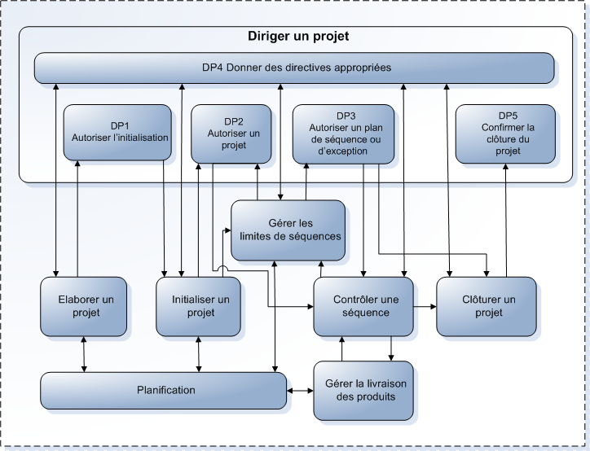

3.1. Diriger un projet (DP) / (Directing a Project (DP))
Ce processus, actif depuis le démarrage jusqu’à la clôture du projet, est sous la responsabilité du Comité de pilotage. Il en définit les responsabilités :
- Approuver l’exposé du projet (Project Brief) et en autoriser l’initialisation.
- Autoriser le Document d’initialisation du projet (Project Initiation Document), y compris le cas d’affaires, et attribuer la “propriété” du projet.
- Contrôler le statut du projet au terme de chaque séquence avant d’autoriser le passage à la séquence suivante.
- Encadrer le chef de projet sur le plan managérial, et réagir aux situations d’exception.
- Assurer la liaison avec la direction d’entreprise ou des programmes
- Confirmer la clôture du projet.

3.2. Élaborer un projet (EP) / (Starting up a Project (SU))
Il s’agit d’un processus de pré-projet conçu pour réponde à la question fondamentale : “Sommes-nous face à un projet viable et qui vaut la peine d’être engagé?”
Ce processus :
- Garantit qu’il existe l’autorité nécessaire pour entreprendre le projet.
- Garantit la disponibilité d’une information suffisante concernant les objectifs du projet, son périmètre et les contraintes à envisager.
- Conçoit et nomme une équipe de gestion de projet appropriée.
- Décide de l’approche à employer pour fournir les livrables requis par le projet.
- Crée le plan de la séquence d’initialisation.

3.3. Initialiser un projet (IP) / (Initiating a project (IP))
Processus en charge de s’assurer que le projet peut être entrepris et géré avec succès jusqu’à son terme :
- S’assure que toutes les personnes impliquées comprennent le périmètre et les objectifs du projet.
- S’assure qu’un cas d’affaires pertinent existe pour le projet.
- S’assure que le projet a été planifié et évalué sur le plan financier de manière adéquate.
- Évalue les risques identifiés.
- Obtient l’approbation du Comité de pilotage avant de passer à la séquence suivante.
L’initialisation est une étape préliminaire lors de tout nouveau projet.

3.4. Contrôler une séquence (CS) / (Controlling a stage (CS))
Ce processus couvre la gestion quotidienne des activités sur le projet. À travers une séquence, il consiste en un cycle d’activités :
- Autoriser le travail à être réaliser par l’équipe projet.
- Surveiller et communiquer sur l’état d’avancement du projet.
- Consigner les problèmes liés au projet.
- Évaluer les changements nécessaires.
- Prendre les actions correctives nécessaires.
- Prendre livraison des produits achevés par l’équipe du projet.

3.5. Gérer la livraison de produits (LP) / (Managing Product Delivery (MP))
Ce processus distingue la gestion du projet de la création ou de la fourniture des produits par l’équipe projet. Il implique :
- La négociation et l’acceptation des lots de travaux (Work Packages) produits par le chef de projet.
- De s’assurer que le travail requis est effectivement réalisé.
- De communiquer et de rapporter sur l’état de progression.
- De s’assurer que les produits achevés respectent les critères de qualité requis.

3.6. Gérer les limites de séquences (LS) / (Managing Stage Boundaries (SB))
Ce processus couvre les responsabilités du chef de projet au terme de chaque séquence, ou, si le projet est en exception, permet le lancement d’un plan correctif. Il implique :
- Le reporting sur la livraison des produits.
- La réévaluation du niveau de risque.
- La mise à jour de la documentation de gestion du projet.
- La planification de la séquence suivante, ou la production d’un plan d’exception (Exception Plan).

3.7. Clôture de projet (CP) / (Closing a Projet (CP))
Ce processus garantit un terme contrôlé du projet, qu’il s’agisse d’une clôture avec succès ou d’un arrêt prématuré, par :
- L’émission de rapports sur l’atteinte des objectifs du projet tels que définis dans le document d’initialisation du projet.
- L’émission de recommandations sur les prochaines actions requises.
- La planification des revues post-projet.
- L’évaluation de la manière dont le projet a été géré et la restitution des retours d’expérience.
- Le passage du projet en mode inactif.

3.8. La planification
La planification est mise en oeuvre en parallèle avec les activités appartenant aux autres processus PRINCE2; c'est une technique de planification basée sur le livrable, ceci afin de garantir que les plans tiennent suffisamment compte des exigences liées aux produits :
- Rédiger une description de produit (Product Description) du produit final (Final Product).
- Créer une structure de décomposition de produit (Product Breakdown Structure) qui identifie les produits requis.
- Rédiger des descriptions de produits (Product Descriptions), qui incluent une définition des exigences de qualité, pour chaque produit.
- Créer un diagramme de flux des produits (Product Flow Diagram) qui expose l’ordre logique de production des produits et leurs interdépendances.
- Identifier les activités requises pour créer les produits.
- Estimer la durée et les efforts pour chaque activité.
- Evaluer les risques.
- Calculer les coûts.
- Identifier les points de contrôles (checkpoint) nécessaires.
- Documenter le plan, ses prévisions et la documentation de support.

4. Les thèmes / (Thems)
Les thèmes désignent des aspects clés en matière de gestion de projet mis en oeuvre dans les processus PRINCE2.

4.1. Le cas d’affaires / (Business Case)
Un projet PRINCE2 est « piloté » par son cas d’affaires, qui expose la justification et la logique du projet, y compris les bénéfices attendus, de même qu’une évaluation du rapport coûts / bénéfices.
Le cas d’affaires doit intégrer tous les éléments impactés par le projet, et pas seulement les plus significatifs. Par exemple, il faut éviter de focaliser le cas d’affaires (et donc le projet) sur les bénéfices projetés d’un nouvel équipement, et d’ignorer l’impact sur le personnel, les procédures et les méthodes de travail.
Le cas d’affaires « appartient » au directeur de projet, qui est ultimement responsable de la fourniture des bénéfices escomptés.

4.2. L’organisation
Quelque soit la taille du projet, des accords doivent être conclus sur :
- Qui définit les besoins ?
- Qui fournit le budget ?
- Qui fournit les ressources ?
- Qui autorise les changements ?
- Qui gère le travail au jour le jour ?
- Qui définit les standards à respecter ?

Sur un petit projet, la plupart de ces rôles seront placés sous la responsabilité d’une seule et même personne. Sur un projet d’envergure, plusieurs personnes peuvent assumer chacun des rôles. PRINCE2 fournit une structure de gestion de projet flexible consistant en rôles spécifiques. La plupart de ces derniers peuvent être de fait alloués à une seule personne, être répartis sur plusieurs, ou encore être combinés ensemble.

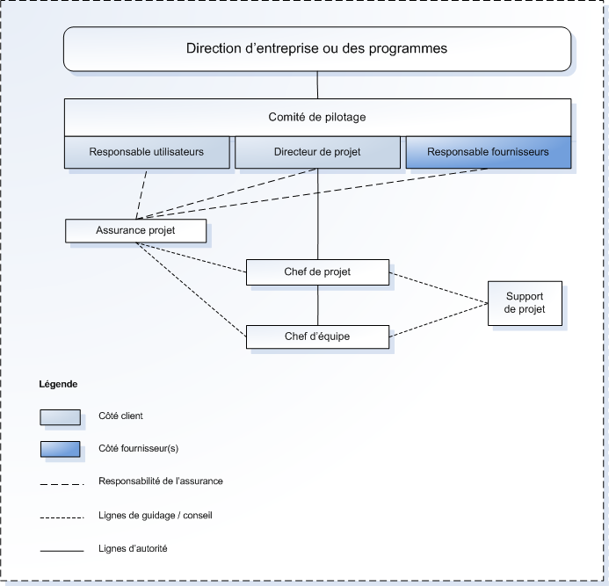

4.2.1 Le comité de pilotage / (Project Board)
Le comité de pilotage représente les intérêts du business (client), utilisateurs et fournisseurs, et assume la direction et le management du projet. Le comité de pilotage a la responsabilité et l’autorité sur le projet dans ses moindres attributions (mandat de projet / Project Mandate), en lien avec la direction d’entreprise ou des programmes. Le Comité de pilotage est aussi responsable de la bonne marche du projet pour la fourniture du résultat attendu, entendre tel que défini dans le cas d’affaires.
Au lancement d’un nouveau projet, le comité de pilotage :
- Approuve l’exposé du projet pour débuter la séquence de démarrage.
- Valide les responsabilités et les objectifs du chef de projet.
- Décide comment l’assurance projet (Project Assurance) doit être menée.
- Attribue les ressources nécessaires pour la séquence d’initialisation.
- Confirme les tolérances du project (project tolerances).
- Approuve le document d’initialisation du projet (Project Initiation Document).
Tout au long du projet, le comité de pilotage :
- Oriente et conseille le chef de projet.
- Revoit le statut du projet au terme de chaque séquence et approuve le passage à la séquence suivante.
- S’assure que le projet est toujours en bonne voie pour réaliser le cas d’affaires.
- Prévoit et approuve tous les plans d’exceptions éventuels (Exception Plans).
- Approuve les changements.
- Rend compte à la direction d’entreprise ou des programmes.
- Peut être amené à recommander l’arrêt du projet.
Au terme du projet, le comité de pilotage :
- S’assure que tous les produits ont été livrés de manière satisfaisante.
- Confirme que les groupes opérationnels et de support sont prêts à prendre la responsabilité des livrables du projet.
- Approuve le rapport de fin de projet (End Project Report), le rapport des retours d’expérience (Lessons Learned Report), et le plan de revue post-projet (Post-Project Review Plan).
- Autorise la clôture du projet.

Le comité de pilotage endosse trois rôles : directeur de projet (Executive), responsable des utilisateurs (Senior User) et responsable des fournisseurs (Senior Supplier). Ces trois rôles correspondent aux trois pool d’intérêt dans tout projet : le business, les utilisateurs et les fournisseurs. PRINCE2 est souple sur combien de personnes sont nécessaires pour assumer ces rôles. Ces derniers peuvent être combinés ou mutualisés selon les besoins du projet.

4.2.2. Le directeur de projet / (Executive)
Le directeur de projet est seul responsable du succès final du projet. Il doit s’assurer de sa rentabilité en adoptant une approche de contrôle des coûts en adéquation avec les besoins du business, des utilisateurs et des fournisseurs. Le directeur de projet est « propriétaire » du cas d’affaires.

4.2.3. Le responsable des utilisateurs / (Senior User)
Le responsable des utilisateurs doit s’assurer que les exigences des utilisateurs sont toutes rigoureusement consignées, que ce qui est livré correspond bien aux objectifs, et que les solutions répondent en tous points aux besoins exprimés, dans la limite des contraintes imposées par le cas d’affaires.

4.2.4. Le responsable des fournisseurs / (Senior Supplier)
Ce rôle désigne les ressources nécessaires à la conception, au développement, à la facilitation, à l’approvisionnement et à l’implémentation des produits du projet.

4.2.5. Le chef de projet / (Project Manager)
Le chef de projet est responsable de la gestion quotidienne du projet , sous l’autorité du comité de pilotage. Sa première responsabilité est de s’assurer que le projet délivre bien les produits attendus, en conformité avec les standards de qualité convenus, et les contraintes associées de temps et de coût.
Tout au long du projet, le chef de projet :
- Prépare la documentation : document d’initialisation du projet (Project Initiation Document), plans projet et de séquence (Project Plan, Stage Plan).
- Obtient l’approbation du comité de pilotage pour tous les plans.
- Définit les responsabilités et répartit le travail au sein du projet.
- Surveille et contrôle la progression en rapport avec les niveaux de tolérance agréés par le comité de pilotage.
- Négocie la performance et la livraison des lots de travaux (Work Packages) avec le(s) chef(s) d’équipe (Team Manager(s)).
- Planifie les points de contrôle de séquences.
- Assure la liaison avec l’assurance projet (Project Assurance).
- Prépare et présente des rapports au comité de pilotage, par exemple, au terme de chaque séquence.
- Fait respecter les procédures de contrôle de la qualité et des changements.
- S’assure que le risque, la qualité et les enregistrements de problèmes sont maintenus et exploités efficacement.
- Prépare tous les plans d’exception potentiels dès lors que les niveaux de tolérance risquent d’être dépassés.

4.2.6. Le chef d’équipe / (Team Manager)
Il s’agit d’un rôle optionnel, généralement associé aux projets d’envergure où des équipes multi-compétences sont employées. Ce rôle peut aussi être utile lorsque le travail sur le projet est réalisé par une tierce partie qui rend compte au chef de projet du client.
Le chef d’équipe :
- Négocie les lots de travaux (Work Packages) avec le chef de projet.
- Planifie et répartit le travail au sein de l’équipe.
- Surveille les progrès de l’équipe et initie les actions correctives nécessaires.
- Rend compte des progrès et des problèmes au chef de projet.
- Consigne les détails des contrôles de qualité mis en oeuvre.
- Assure la liaison avec l’assurance projet (Project Assurance).

4.2.7. L’assurance Projet / (Project Assurance)
L’assurance projet réalise des contrôles périodiques afin de s’assurer que le projet est toujours conforme à ses spécifications, aux standards exigés, et au cas d’affaires. L’assurance projet est placée sous la responsabilité de chaque membre du comité de pilotage; ce rôle peut être délégué, mais il ne doit jamais appartenir au chef de projet. Chacun des aspects suivants de l’assurance projet devrait être couvert :
Business :
- Le focus sur le cas d’affaires est maintenu.
- Les risques sont sous contrôle.
- Le lien est maintenu entre le client est le fournisseur.
- Les dépenses et le calendrier sont sous surveillance.
- Le projet demeure viable.
- Le projet demeure rentable.
- Le projet s’accorde avec la stratégie ou le programme.

Utilisateur :
- Les besoins et les attentes de l’utilisateur sont satisfaites ou gérées de manière efficace.
- Une solution acceptable est en cours de développement.

Spécialiste :
- Le lien est maintenu entre le client et le fournisseur.
- La compétence du spécialiste sur le projet est reconnue.
- Le périmètre du projet n’augmente pas de manière inattendue.
- Les standards exigés sont utilisés correctement et fonctionnent.

4.2.8. Le support de projet / (Project Support)
Une équipe peut être dédiée intégralement à un projet ou fournir du support pour plusieurs projets de manière centralisée.; ce rôle peut aussi être endossé par le chef de projet, selon la taille et la nature du projet, ainsi que des capacités de l’organisation.
Le support de projet couvre :
- La gestion de la configuration (Configuration Management).
- La gestion de la documentation et du contrôle du projet, des revues, des réunions et des communications.
- L’apport d’expertise sur les outils de supports, l’évaluation, la planification et les standards au chef de projet.

4.3. Les plans
Dans la méthode PRINCE2, le plan de projet (Project Plan) et les plans de séquence (Stage Plans) sont obligatoires. Si le projet requiert le travail de plusieurs équipes, des plans d’équipe (Team Plans) peuvent aussi s’avérer nécessaires.
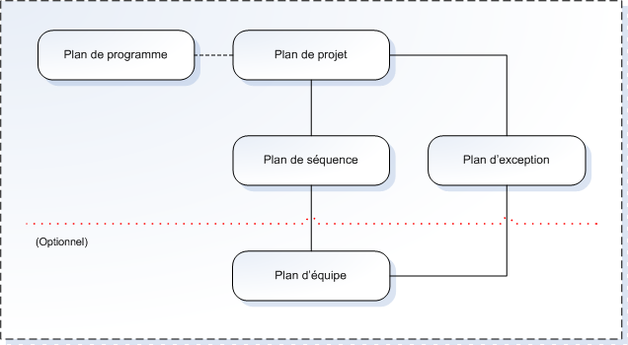

Le plan de projet est un document de haut niveau traitant des livrables clés ainsi que des principaux points de contrôle du projet. Il récapitule les exigences en ressources et les coûts induits, et est utilisé par le comité de pilotage comme base de référence pour la surveillance des coûts réels et de la progression tout au long du projet.
Un plan de séquence contient le niveau de détail requis pour un contrôle au jour le jour par le chef de projet. Chaque séquence dispose d’un plan de séquence produit à l’approche du terme de la séquence précédente.
Les plans d’équipe présentent de manière plus détaillée les activités de chaque plan de séquence, et sont généralement préparés en parallèle.
Un plan d’exception peut être produit à tout moment au cours d’un projet. Si le chef de projet prévoit dans un rapport d’exception (Exception Report) qu’une séquence est susceptible de dépasser les seuils de tolérance convenus avec le comité de pilotage, il peut exiger en retour la levée d’un plan d’exception (Exception Plan). La même chose peut se produire si c’est le plan de projet ou le plan d’équipe qui sont susceptibles de dépasser les tolérances admises. Le plan d’exception remplacera alors le plan en cours, introduisant de nouvelles exigences en termes de volume de travail et de ressources, nécessaires pour staisfaire aux contraintes réévaluées.
Tous les plans dans PRINCE2 contiennent les mêmes informations, bien qu’à différents niveaux de détail :
- Représentations graphiques (ex. : diagramme de Gantt).
- Expression des besoins en ressources et en budget.
- Description du plan.
- Pré requis et prévisions.
- Dépendances externes.
- Risques.
- Tolérances.

4.4. La progression et les contrôles / (Progress and Controls)
Les contrôles sous PRINCE2 permettent de s’assurer que le projet produit les bons livrables, au bon niveau de qualité, au respect des échéances de temps, et qu’il demeure viable vis-à-vis du cas d’affaires.
Les principaux contrôles sont :
4.4.1. L’initialisation du projet / (Project Initiation)
Le projet doit-il être lancé ?
4.4.2. L’évaluation de fin de séquence / (End stage assessment)
Le projet est-il toujours actif ? Les risques sont-ils sous contrôle ? Le cas d’affaire est-il toujours viable ? La prochaine séquence doit-elle être enclenchée ?
4.4.3. Le rapport des points clés / (Highlight reports)
Rapports réguliers du chef de projet à destination du comité de pilotage.
4.4.4. Les rapports d’exception / (Exception Reports)
Alerte précoce en cas de dépassement probable des niveaux convenus de tolérance.
4.4.5. La clôture de projet / (Project closure)
Le projet a-t-il produit tous les livrables attendus ? Quels enseignements ont pu être tirés ?
4.4.6. Les séquences / (Stages)
Le découpage en séquences offre au comité de pilotage un meilleur contrôle du projet. Le comité de pilotage ne s’engage que dans une seule séquence à la fois.
4.4.7. La tolérance / (Tolerance)
La tolérance désigne la déviation acceptable d’un plan sans qu’il soit nécessaire d’en référer au niveau de gestion supérieur. La tolérance peut être calibrée en rapport avec les échéances, les coûts, le périmètre, la qualité, les risques et les bénéfices. En cas de prévision de dépassement par l’un quelconque des plans des niveaux de tolérances convenus, le plan correspondant passe en mode « exception ».
4.4.8. Les descriptions de produit / (Product Descriptions)
Les descriptions de produit stipulent les caractéristiques des produits à livrer, les standards à utiliser ou à suivre, les critères de qualité à appliquer pour s’assurer que le produit répond aux objectifs, et la méthode à employer pour contrôler la qualité du produit.
4.4.9. Les lot de travaux / (Work Package)
Le travail à réaliser par l’équipe de projet est consigné dans un lot de travaux, lequel requiert l’accord préalable du chef de projet pour être entrepris.
4.4.10. Les incidences de projet / (Project Issues)
Les incidences de projet peuvent émaner de situations, ou être de natures diverses telles que :
- Nouvelles exigences des utilisateurs.
- Changements dans la législation.
- Changements dans l’organisation ou le business.
- Fournisseurs dans l’incapacité d’approvisionner.
- Changements dans les ressources disponibles.
- Questions ou inquiétudes au sujet du projet.
Dans PRINCE2, toutes les incidences de projet sont évaluées pour déterminer leur impact sur le projet. Toutes les levées d’incidences de projet sont consignées et toutes les actions correctives ou de résolution sont gérées et documentées.
4.4.11. Le recueil des risques / (Risk Log)
Tous les risques identifiés sont consignés et les analyses, contre-mesures et statuts associés régulièrement mis à jour par le chef de projet et le comité de pilotage, tout au long du cycle de vie du projet.

4.5. La gestion du risque / (Management of risk)
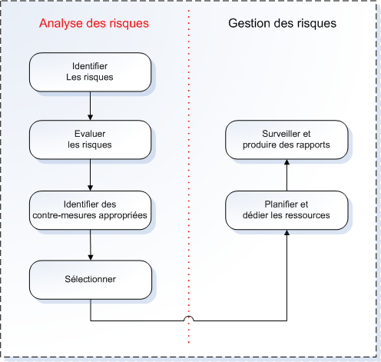

La gestion du risque consiste à maintenir l’exposition du projet aux risques à un niveau acceptable moyennant des contre-mesures appropriées, dans un souci constant de rentabilité.
L’analyse du risque implique l’identification et l’évaluation des risques potentiels pouvant affecter le projet. L’évaluation du risque estime la probabilité de survenue du risque et son impact sur le projet en cas de matérialisation de la menace. Une fois les risques identifiés, les initiatives de réduction du risque disponibles doivent être considérées et les mesures les plus appropriées retenues.
Les activités de la gestion du risque incluent :
- La prévention – Supprimer l’origine du risque en évitant les pratiques à risque toutes les fois que c’est possible. Des contre-mesures sont mises en œuvre qui soit empêchent la menace de se matérialiser, soit minimise ou anihile son impact sur le projet ou le business.
- La réduction – Engager les actions nécessaires pour permettre le contrôle du risque soit en réduisant sa probabilité de survenue, soit en limitant son impact sur le projet à un niveau acceptable.
- Le transfert – Il s’agit là d’une forme spécifique de réduction du risque dans laquelle l’impact est renvoyé vers une tierce-partie à travers, par exemple, une politique d’assurance ou une clause de pénalité.
- L’acceptation – Tolérer le risque; si aucune action de réduction ne peut être engagée à un coût raisonnable, ou si la probabilité de survenue et l’impact consécutif sont maintenus à un niveau acceptable.
- La contingence – Actions planifiées pour être mise en œuvre lors de la matérialisation du risque.
La gestion du risque implique la planification et l’implémentation des ressources nécessaires aux activités de prise en charge. Une fois en place, ces dernières devront faire l’objet d’une surveillance constante et de rapports réguliers afin de s’assurer qu’elles produisent bien les effets désirés.
La gestion du risque est une activité continue tout au long du cycle de vie du projet, et concerne tous les membres de l’organisation du projet.

4.6. La qualité dans un environnement projet / (Quality in a project environment)
Les standards de qualité et les responsabilités associées pour garantir la conformité du projet à ces standards sont dérivés de diverses sources telles que : attentes du client en matière de qualité, exigences des standards ISO, et systèmes existants de gestion de la qualité.
La planification de la qualité implique des accords sur :
- Quelles seront les modalités de contrôle pour chaque produit ? (Défini au début du projet.)
- Quand interviendront les contrôles ? (Défini dans la séquence correspondante ou les plans d’équipe.)
- Par qui chaque produit sera-t-il testé ? (Défini dans la séquence correspondante ou les plans d’équipe.)

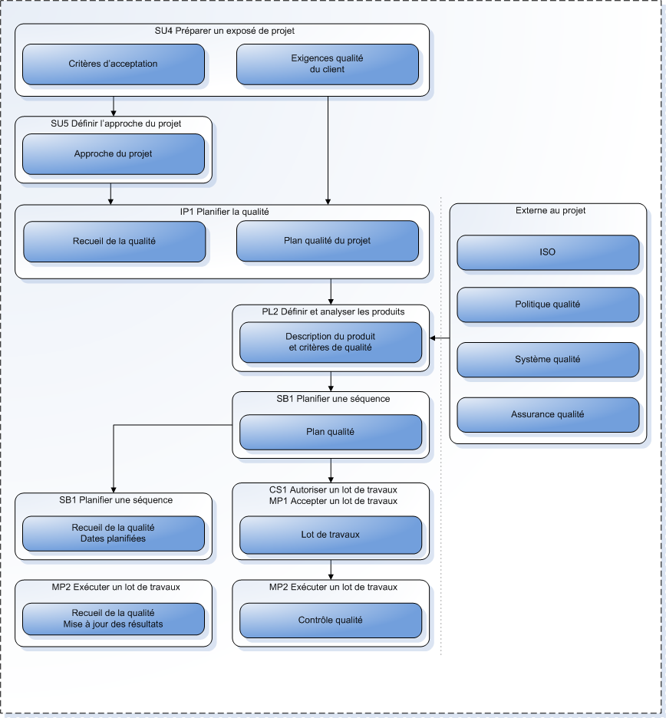

La qualité est atteinte au moyen de la combinaison des activités suivantes :
- Définir les critères de qualité pour chaque produit en termes mesurables.
- Développer des produits en accord avec les standards de qualité convenus.
- Contrôler la qualité de tous les produits livrés.

4.7. Les changements

4.7.1.La gestion des configurations / (Configuration management)
La gestion des configurations représente est un aspect essentiel du contrôle qualité en permettant un suivi précis des actifs d’un projet.
Les cinq fonctions essentielles de la gestion des configurations sont :
- La planification – Décider du niveau de détail requis.
- L’identification – Spécifier tous les composants du produits final.
- Le contrôle – “Geler” le développement des produits et appliquer les futurs changements selon une procédure formelle de contrôle des changements.
- Le suivi du statut – Enregistrer et consigner toutes les données d’historique pour chaque produit.
- La vérification – Revoir et auditer pour s’assurer que les produits réels correspondent bien aux prévisions.

4.7.2. Le contrôle du changement / (Change Control)
Tout au long du cycle de vie du projet se poseront des problèmes divers, des changements et des requêtes émanées à la fois des participants eux-mêmes, des parties prenantes ainsi que des intervenants externes impliqués. Le contrôle des changements fournit un mécanisme formel destiné à certifier que toutes les incidences de projets (Project Issues) sont correctement journalisées, analysées, et que les actions correctives appropriées sont engagées.

La prise en compte des incidences de projet impliquent d’évaluer :
- L’impact sur le cas d’affaire du projet et les bénéfices attendus.
- L’impact sur les risques identifiés ou la génération de nouveaux risques.
- L’impact sur le coût, le temps, la qualité et le périmètre.
Les incidences de projet qui impliquent des changements sont traitées ou comme des demandes de changements (Requests for Change) ou comme des « hors-spécification » . Une requête de changement désigne une modification requise sur un produit. Une « hors-spécification » indique qu’un produit va échouer (ou a échoué) à atteindre ses exigences de conception.

